Государственная ветеринарная служба Самарской области


ТРИХИНЕЛЛЕЗ
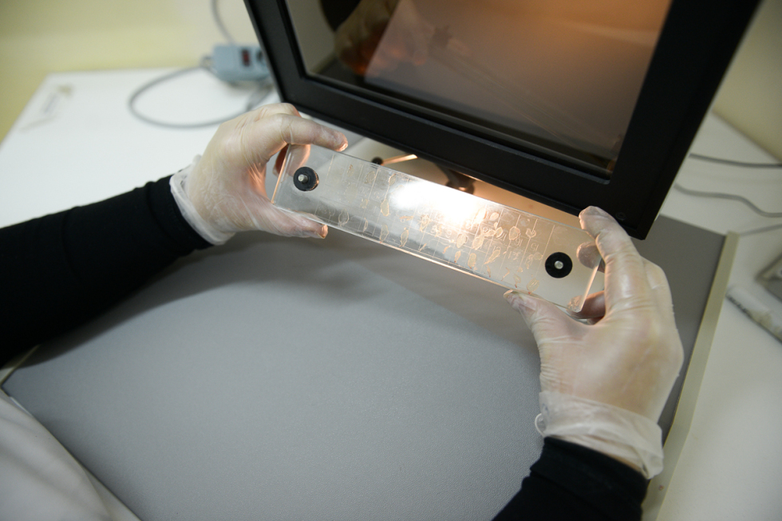
Трихинеллез-гельминтозное заболевание животных, а также человека, при котором поражаются преимущественно поперечнополосатые мышцы. Вызывается оно круглыми червями - трихинеллами (Trichinella spiralis), относящимися к семейству Trichinellidae и к подотряду Trichocephalata.
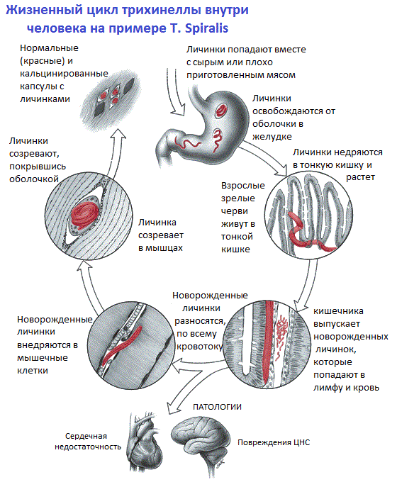
Трихинеллёзом болеют домашние и дикие животные. Среди домашних это чаще свиньи, а среди диких - медведи, кабаны, лисы, барсуки и другие.
Заражение человека происходит при употреблении в пищу мяса и мясных продуктов -сырого фарша, сыровяленых домашней колбасы и окорока, шашлыков, жареного мяса и других мясных продуктов, зараженных личинками трихинелл.
Заражение диких животных происходит в результате хищничества или поедания трупов павших животных. Домашние животные заражаются при скармливании им продуктов убоя, пищевых отходов, трупов павших животных (крыс).
Патогенез трихинеллеза: И у животных, и у человека развитие трихинеллеза происходит однотипно и проходит три фазы: кишечную, миграционную и мышечную. Попадая в кишечник, личинки в течение 3-4 суток созревают, после чего половозрелые самки уже начинают производить личинки. Длится этот процесс 10-45 дней, после чего самки погибают. Всего одна самка способна отложить до 2100 личинок. Через лимфатическую систему личинки мигрируют в кровь, по которой разносятся по всему организму и попадают в мышцы. Личинки оседают в поперечнополосатых мышцах, а первые появляются там уже примерно на 7 день после заражения. Распределяются они неравномерно, предпочитая сгибатели конечностей, диафрагму, а также дыхательную, мимическую и жевательную мускулатуры. Остановившись в мышцах, личинки увеличиваются в размерах в 10 раз и свиваются в спирали. Примерно к 4 неделе жизни вокруг личинок формируются капсулы, а спустя год их стенки покрываются известью. В таком виде трихинелла остается жизнеспособной до 25 лет!

Трихинеллы хорошо переносят копчение, варку, обработку в микроволновой печи и заморозку. Чем больше проглоченных с пищей трихинелл, тем короче инкубационный период и более выражена клиника болезни.


Диагноз: Прижизненный диагноз на трихинеллез ставится иммунологическими методами (ИФА, РСК и др.). Эти методы используются в медицинской практике. У животных диагноз устанавливают посмертно – методами трихинеллоскопии. Лечение животных при трихинеллезе не проводится. Симптомы течения трихинеллеза у человека: Тяжесть заболевания трихинеллезом зависит от количества личинок, попавших в организм. Смертельная доза для человека — 5 личинок возбудителя трихинеллеза на 1 кг массы тела больного. Симптоматика заболевания зависит от стадии развития трихинелл в организме человека. Различают 3 стадии трихинеллеза: Стадия 1 (инвазия): развивается через неделю после заражения трихинеллезом, когда половозрелые гельминты активно размножаются. Наблюдается: потеря аппетита, тошнота, рвота, диарея, боли в животе и колики. Стадия 2 (диссеминация): наступает через 10 дней после заражения трихинеллезом, когда трихинеллы проникают через слизистую оболочку тонкого кишечника и мигрируют в поперечно-полосатые мышцы. Для этой стадии характерны: отек лица (особенно век), мышечные боли (прежде всего в руках и ногах), высыпания на коже, зуд, жжение, подъем температуры до 38-40 °С. В тяжелых случаях трихинеллеза поражаются дыхательная, сердечно-сосудистая, центральная нервная системы. Стадия 3 (инкапсулирование): наступает в период выздоровления, обычно через неделю после второй стадии трихинеллеза. Но в мышцах человека капсулы оставляют большие эрозии. Личинки трихинелл с током крови разносятся по всему телу и останавливаются в скелетной мускулатуре в определенных группах мышц. Наиболее часто личинки поражают: диафрагму, жевательные, межреберные и дельтовидные мышцы ,редко — мышцы глаз. Последствия трихинеллеза для организма человека: Трихинеллез дает осложнения на дыхательные пути, центральную нервную и сердечно-сосудистую системы. При очень тяжелом течении развиваются иммунопатологические реакции, приводящие к диффузно-очаговому миокардиту, пневмонии, менингоэнцефалиту. В отдельных случаях заболевание трихинеллезом приводит к летальному исходу. Профилактика: В целях предохранения от заражения людей и предотвращения распространения трихинеллеза, продукты убоя свиней, диких кабанов, других промысловых животных в обязательном порядке исследуют на трихинеллез.

Организация обязательной ветеринарно-санитарной экспертизы свинины, продуктов убоя промысловых животных - одно из важнейших профилактических мероприятий. Помните, что мясопродукты, купленные в неустановленных местах торговли, не имеющие заключения о проведении ветеринарно-санитарной экспертизы, опасны в плане заражения трихинеллёзом!
Телефон горячий линии Структурное подразделение Похвистневская СББЖ г.Похвистнево, ул.Суходольная,38
тел.: 8(84656)2-12-87;2-27-95; 2-16-07

